รายงานกิจกรรม
โรงเรียนวิถีพุทธชั้นนำ รุ่นที่ ๑๒ สังกัดสำนักงานคณะกรรมการการศึกษาขั้นพื้นฐาน
ประจำปีการศึกษา ๒๕๖๔
รายงานกิจกรรมของสถานศึกษาที่มีกิจกรรมดีเด่นเกี่ยวกับสถานศึกษาวิถีพุทธในช่วงระหว่างปีการศึกษา 2560-2563 (ปีใด ปีหนึ่ง หรือต่อเนื่อง)

กิจกรรมโรงเรียนวิถีพุทธ
หลักการและเหตุผล
สภาพสังคมไทยในปัจจุบันเป็นที่ยอมรับกันว่า มีความเจริญก้าวหน้าในการพัฒนาประเทศด้วยเทคโนโลยี ก่อให้เกิดการเปลี่ยนแปลงหลายด้านทั้งทางด้านเศรษฐกิจ สังคมและการเมือง ประชาชนส่วนหนึ่งได้รับความสะดวกสบายทางวัตถุมากขึ้น ในขยะเดียวกันความเสื่อมทางจิตใจก็ทวีขึ้นจนเป้ฯที่น่าวิตก ดังจะเห็นได้จากปัญหาต่างๆที่เกิดขึ้นอย่างสลับซับซ้อน เช่น ผู้คนไม่เคารพต่อศีลธรรม วัฒนธรรมประเพณี ขาดระเบียบวินัย มีค่านิยมในทางฟุ้งเฟ้อฟุ่มเฟือย เห็นแก่ตัว จนกล่าวได้ว่า “พัฒนาแต่ไม่เจริญ” หรือพัฒนาแต่วัตถุไม่พัฒนาทางด้านจิตใจ สภาพสังคมทั่วไปจึงอยู่ในขั้นวิกฤต
โรงเรียนวัดสมัยสุวรรณได้เล็งเห็นและตระหนักในคุณค่าในการสร้างโอกาสให้นักเรียนมีคุณธรรม พิจารณาเห็นว่า “การสร้างคนให้มีคุณธรรมนั่นแหละคือการสร้างชาติ” เป็นการฟื้นฟูจิตใจเยาวชนหรือผู้เข้ารับการอบรมให้กล้าแข็ง รู้เท่าทันสิ่งที่เกิดขึ้น โดยนำเอาหลักธรรมมาประยุกต์ใช้ในชีวิตประจำวัน ให้รู้จักลด ละ เลิกสิ่งชั่วร้าย จนเกิดความปลอดภัยนำความสงบเย็นมาสู่ชีวิต

วิธีการดำเนินงาน
1. กิจกรรมยุวทูตความดี
วิธีการดำเนินงาน
1.1 จัดประชุมครูและบุคลากรทางการศึกษาเพื่อปรึกษาหารือ และแจ้งรายละเอียดกิจกรรมยุวทูตความดี
1.2 ครูผู้รับผิดชอบกิจกรรมยุวทูตความดีจัดซื้อไม้กวาดก้านมะพร้าว และอุปกรณ์สำหรับ เพื่อให้นักเรียนได้ใช้ในการทำกิจกรรมบำเพ็ญประโยชน์
1.3 นักเรียนที่เข้าร่วมโครงการยุวทูตความดีเป็นแกนนำให้กับผู้อื่นสร้างความพอดีให้กับตนเองโดยยึดหลักปรัชญาเศรษฐกิจพอเพียงเป็นแนวทางในการดำเนินชีวิต
1.3 นักเรียนที่ร่วมกิจกรรมได้จัดทำสมุดบันทึกความดี

ผลการดำเนินงาน
นักเรียนโรงเรียนวัดสมัยสุวรรณมีสุขภาพจิตที่ดีมีความมั่นคงทางอารมณ์กล้าแสดงออกเข้าใจผู้อื่นและอยู่ร่วมกับผู้อื่นอย่างมีความสุข สามารถเป็นแกนให้กับผู้อื่นในการสร้างความพอดีให้กับตนเองโดยยึดหลักปรัชญาเศรษฐกิจพอเพียงเป็นแนวทางในการดำเนินชีวิต

2. กิจกรรมค่ายคุณธรรม
วิธีการดำเนินงาน
2.1 ติดต่อจัดหาพระวิทยากรจากวัดสมัยสุวรรณ เพื่อมาเป็นพระวิทยากรให้ความรู้แก่นักเรียนในกิจกรรมค่ายคุณธรรม
2.2 นักเรียนระดับชั้นประถมศึกษาปีที่ 1- 6 เข้าร่วมกิจกรรมเข้าค่ายคุณธรรม

ผลการดำเนินงาน
นักเรียนโรงเรียนวัดสมัยสุวรรณมีสุขภาพจิตที่ดีมีความมั่นคงทางอารมณ์กล้าแสดงออกเข้าใจผู้อื่นและอยู่ร่วมกับผู้อื่นอย่างมีความสุข สามารถเป็นแกนให้กับผู้อื่นในการสร้างความพอดีให้กับตนเองโดยยึดหลักปรัชญาเศรษฐกิจพอเพียงเป็นแนวทางในการดำเนินชีวิต

3. กิจกรรมธรรมศึกษา
วิธีการดำเนินงาน
3.1 จัดประชุมครูและบุคลากรทางการศึกษาเพื่อพูดคุยหารือการจัดสอบธรรมศึกษา
3.2 ครูผู้รับผิดชอบกิจกรรมจัดหาพระวิทยากรมาสอนธรรมศึกษาให้กับนักเรียนเพื่อเตรียมความพร้อมในการสอบธรรมศึกษาเป็นเวลา 1 เดือน วันละ 1 ชั่วโมง
3.3 จัดสอบธรรมศึกษา
3.4 จัดกิจกรรมพึ่งตนพึ่งธรรมนักเรียน

ผลการดำเนินงาน
นักเรียนโรงเรียนวัดสมัยสุวรรณระดับชั้นประถมศึกษาปีที่ 5-6 สอบได้นักธรรมระดับนักธรรมชั้นตรีร้อยละ 90

4. กิจกรรมเข้าวัดทุกวันพระ
วิธีการดำเนินงาน
4.1 นักเรียนระดับชั้นประถมศึกษาปีที่ 1- 6 จัดปิ่นโตไปวัดทุกวันพระ โดยมีคุณครูประจำชั้นเป็นผู้ดูแลการเดินทางไปทำกิจกรรมที่วัด
4.2 ครูประจำชั้นประถมศึกษาปีที่ 1-6 นำนักเรียนไปวัด
4.3 นักเรียนร่วมบำเพ็ญประโยชน์ โดยการร่วมการทำความสะอาดบริเวณวัด

ผลการดำเนินงาน
นักเรียนโรงเรียนวัดสมัยสุวรรณมีสุขภาพจิตที่ดีมีความมั่นคงทางอารมณ์กล้าแสดงออกเข้าใจผู้อื่นและอยู่ร่วมกับผู้อื่นอย่างมีความสุข สามารถเป็นผู้นำอยู่ในระดับยอดเยี่ยม ร้อยละ 96

กิจกรรม เข้าวัดทุกวันพระ
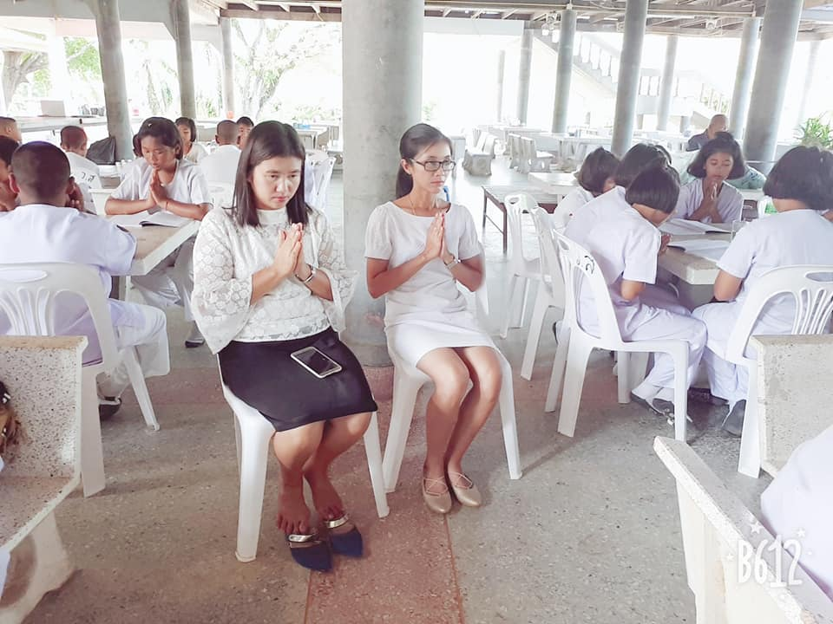
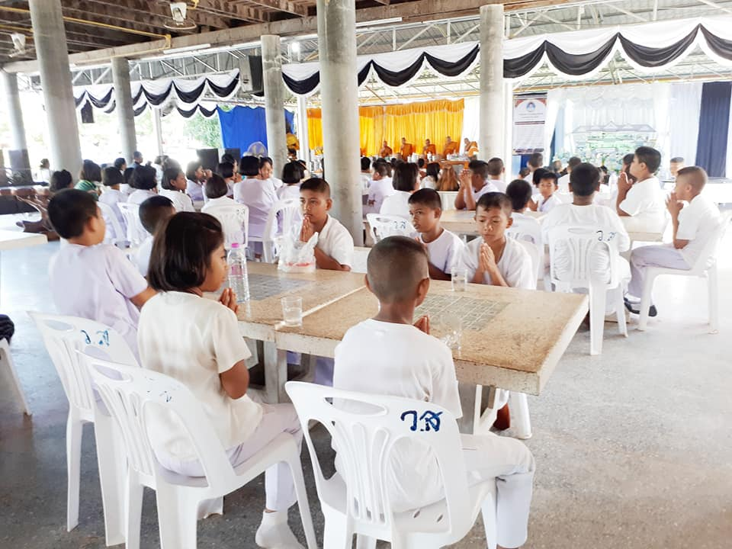

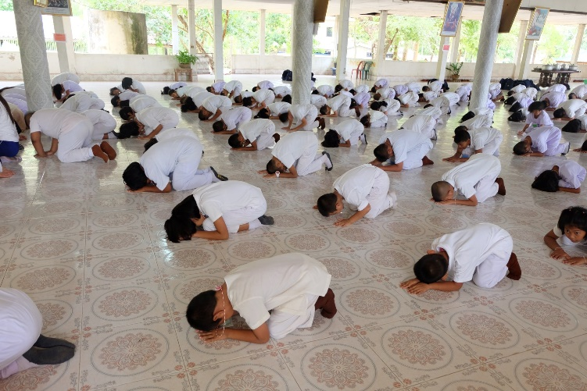

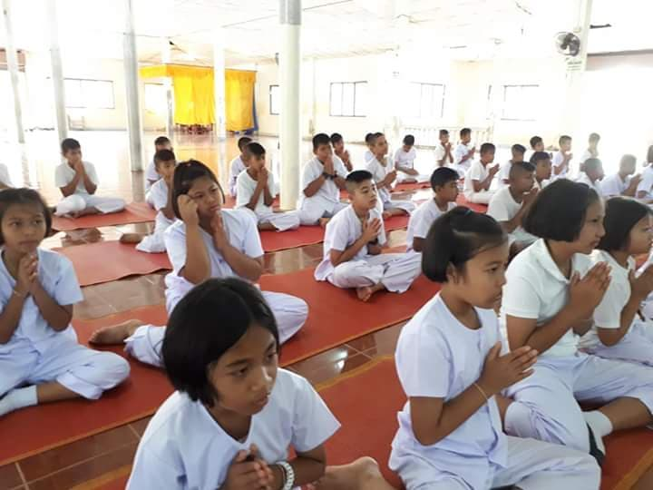
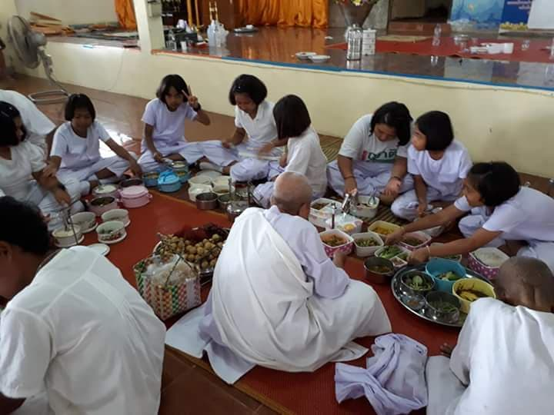

กิจกรรม ค่ายคุณธรรม

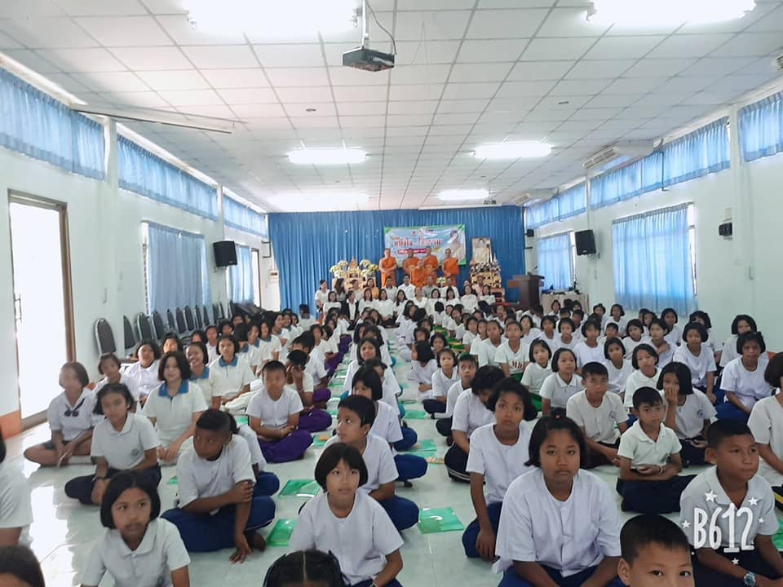
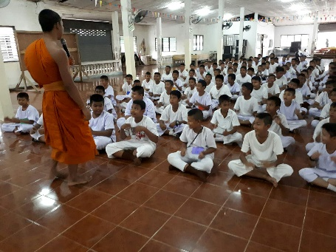

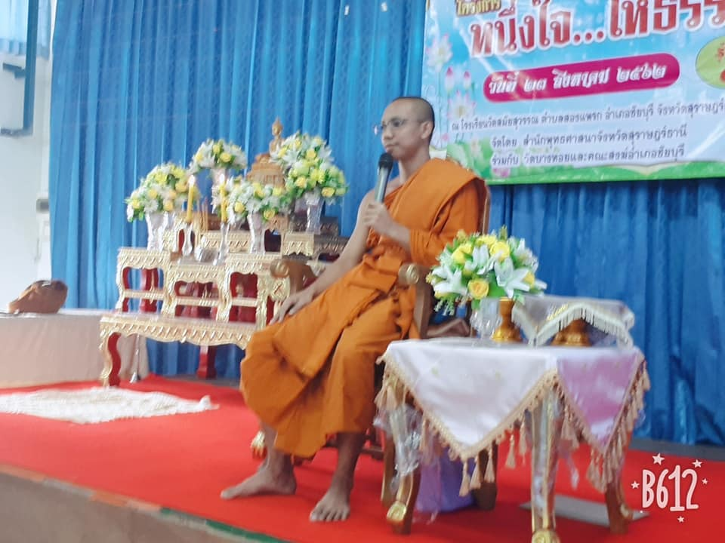

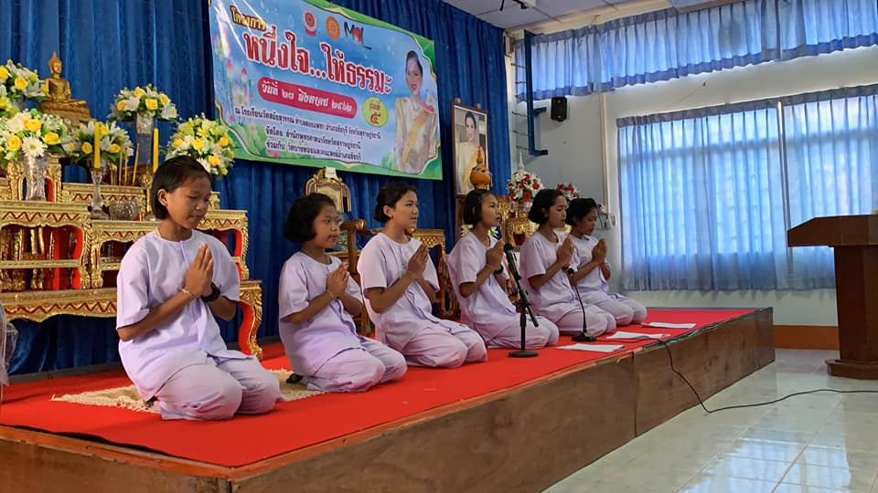

กิจกรรม ธรรมศึกษา

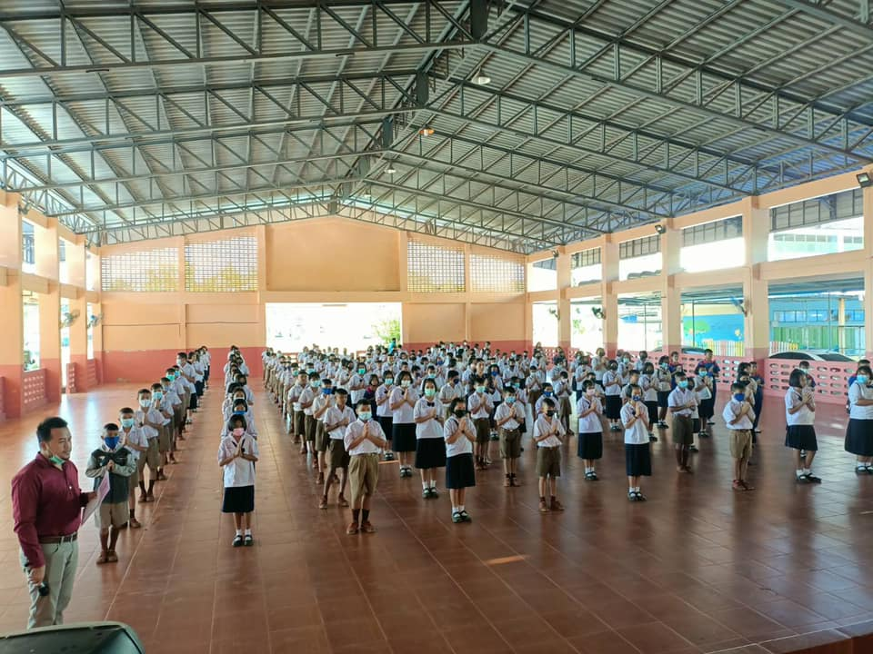
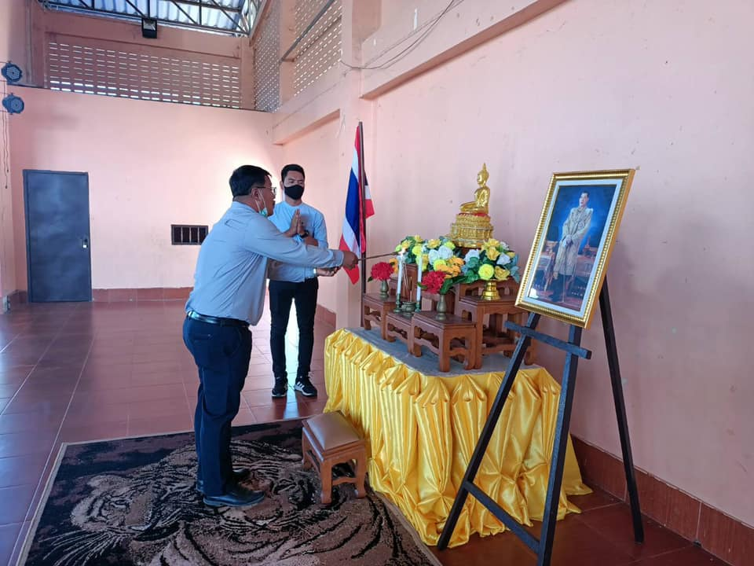
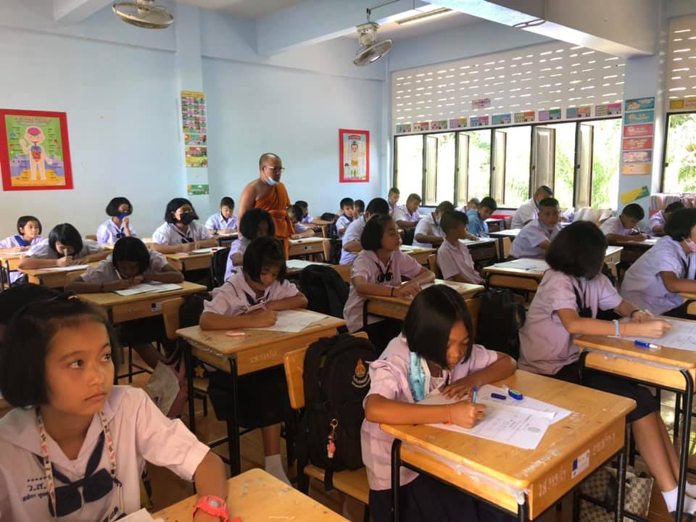
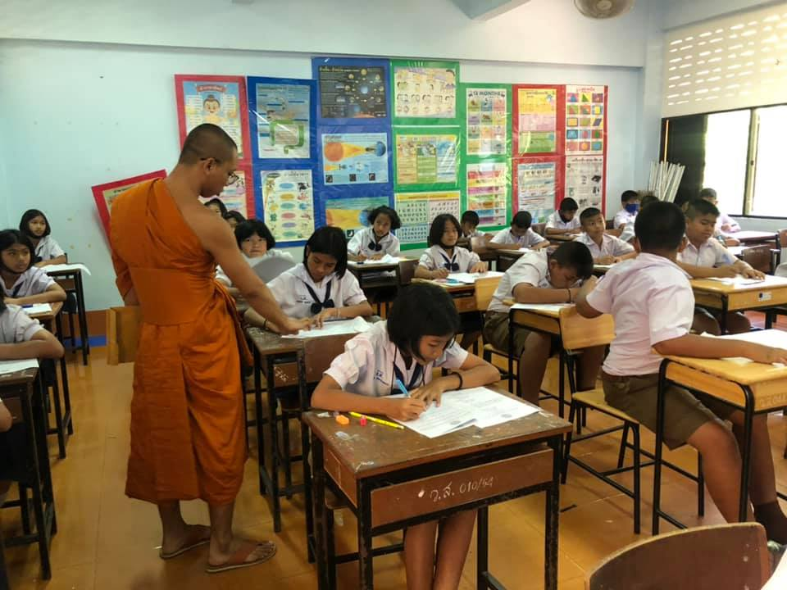
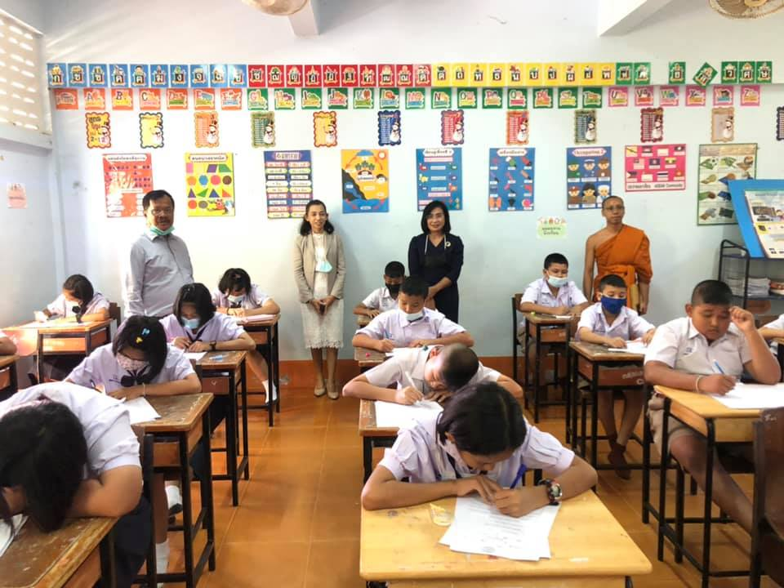

กิจกรรมยุวทูตความดี
